湖北省2011年高考历史冲刺训练（2）
一、选择题(本大题有25小题，
每题2分，共50分。每题后列的四个选项中只有一个选项是符合题目要求的)
1.西方学者认为，公元前6——公元前3世纪是人类文明的“轴心时代”，“人类意识”首次觉醒，理性思维所创造的精神文化决定着其后诸民族的文化走向。在当时的中国，最具典型意义的现象为
A．诸子并立、百家争鸣 B．以法为教、焚书坑儒
C．罢黜百家、独尊儒术 D．崇儒尚佛、兼收并蓄
3.史家认为，中华文明之所以能够长期传承而不中断，原因固然是多方面的，汉字的推广无疑也发挥了积极作用。据你推测，西汉文书上的字体最有可能是
A.甲骨文 B.行书 C.隶书 D.楷书

4.下列两幅图中的工程或工具对当时农业发展的共同功效是
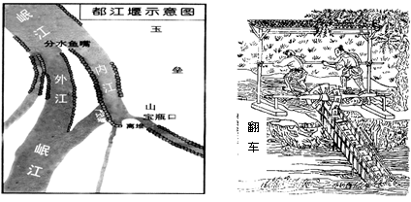
A.防汛排涝 B.灌溉抗旱 C.围湖造田 D.扩大耕地
5.唐朝刘禹锡诗：“朱雀桥边野草花，乌衣巷口夕阳斜。旧时王谢堂前燕，飞入寻常百姓家。”类似王、谢这些世家大族的没落，与下列制度的实行有直接关系的是
A．三省六部制 B．均田制 C．察举制 D．科举制度
6．宋史专家邓广铭说：“宋代物质文明和精神文明所达到的高度，在中国整个封建社会历史时期之内，可以说是空前绝后的。”下列史实能佐证上述观点的有①设置中书门下，强化君主专制 ②商品经济发达，“市”突破了空间和时间的限制 ③在纺织业发达地区出现一定规模的自由劳动力市场④印刷术、指南针和火药三大发明有划时代的发展
A．①④ B．①③ C．②④ D．②③
7．《红楼梦》中贾府四位小姐的名字分别为元春、迎春、探春、惜春，其谐音为“原应叹息”；第五回中有茶名为“千红一窟”、有酒名为“万艳同杯”，其谐音为“千红一哭”“万艳同悲”。这反映了该书的创作风格为
A．现实主义 B．浪漫主义 C．爱国主义 D．现代主义
8.康有为在诗中写道：“海东龙泣舰沉波，上相锚轩(古代使臣乘坐的一种轻车)出议和……台人号泣秦桧歌，九城谣谍遍网罗。”该诗反映的历史事件有
①百日维新 ②《马关条约》的签订 ③台湾人民反割台斗争 ④甲午海战
A．①②③ B．①③④ C．②③④ D．①②③④
9．《罪己诏》是古代帝王反省罪己的御用文书。曾以光绪帝名义发布的《罪己诏》称：“今兹议约，不侵我主权，不割我土地，念列邦之见谅，疾愚暴之无知，事后追思，惭愤交集。”文中的“议约”是指
A．《南京条约》 B．《北京条约》 C．《马关条约》 D．《辛丑条约》
10．观察右图，这是清朝“光绪十七年”发行的“开平矿务局股份票”。下列对其体现的信息叙述正确的是
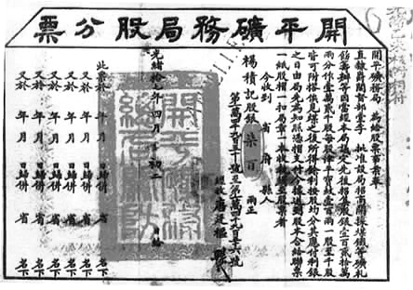
A．是中国最早的股票，开风气之先
B．当时中国已经成为市场经济国家
C．是当时中国经济近代化的一种表现
D．中国金融证券业发达，大量企业上市
11.“……学子激扬焚佞府，群团奋起激街巷。众工人，上阵露锋芒，春雷响。……气轩昂，誓与列强争抗。抖数中华民众志，挫败掠者千夫莽。”这首诗词反映的历史事件是
A．辛亥革命 B．五四运动
C．新文化运动 D．南昌起义
12.西安事变的和平解决，成为扭转时局的关键。就当时形势而言，“时局”主要是指
A.国共分裂对峙 B.抗日救亡运动的不断高涨
C.日本侵华不断加剧 D.团结国民党亲英美派与亲日派斗争
13.胡绳在《中国共产党的七十年》中说：“从大革命失败到抗日战争前夕这十年，是中国共产党在极端困难的条件下坚持斗争并达到政治上成熟的时间。”政治上“成熟”的表现是
①提出了彻底的反帝反封建的民主革命纲领
②探索出一条以农村包围城市的革命道路
③第一次独立自主地运用马克思主义原理解决路线、方针、政策问题
④根据矛盾的变化正确处理国共两党关系
A．①②③ B．①②④ C．②③④ D．①②③④
14.有人把20世纪90年代初作为中国改革开放以来经济发展的一个加速点，其理由有
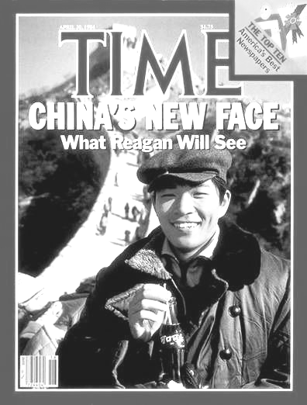
①邓小平南方谈话 ②明确经济体制改革的目标是建立社会主义市场经济体制 ③确立进一步深化国有企业改革的目标——建立现代企业制度 ④明确非公有制经济是我国社会主义市场经济的重要组成部分
A.①②③ B.①③④ C. ②③④ D.①②③④
15．1984年4月30日的美国时代周刊封面上，一个普通的中国人拿着可口可乐，面带微笑。照片配文是“中国的新面貌，里根将会看到什么？”（见右图）该照片体现了错误！未找到引用源。中国的改革开放初显成效错误！未找到引用源。美国主张同中国建立正式的外交关系 错误！未找到引用源。经济全球化的迹象 错误！未找到引用源。美国对中国的开放持赞赏态度
A．错误！未找到引用源。错误！未找到引用源。错误！未找到引用源。 B．①③④ C．错误！未找到引用源。错误！未找到引用源。错误！未找到引用源。 D．错误！未找到引用源。错误！未找到引用源。错误！未找到引用源。错误！未找到引用源。
17．清代文学家梁廷枏（1796—1861）在《海国四说》中介绍某个近代西方国家时说：“未有统领，先有国法。”该国家应是
A．德国 B．美国 C．法国 D．俄国
18．近代法国产生了12部宪法：1789-1875年的近90年内，法国平均每7年更换一部宪法。这反映了
- 民主启蒙思想不断深入 B．民主共和政体逐步完善
C．走向共和历程十分艰难 D．封建势力复辟导致危机
19.罗素说：“几乎所有现代世界与古代世界之间的区别，都得归功于在十七世纪取得最辉煌成就的科学。”“十七世纪取得最辉煌成就的科学”指的是
A.经典力学 B．生物进化论 C.量子理论 D．相对论
20．1759年，詹姆斯·布林德利开凿了英国第一条大运河，即布黎纪瓦特公爵运河。从那时起引起运河开凿热，使英国到1830年时拥有2500英里的运河。英国运河开凿热的兴起主要是由于
A．农业灌溉的需要 B．旅游观光的需要
C．商品运输的需要 D．借助水力驱动机器设备的需要
22.“新经济政策一执行，混乱和饥荒马上就开始平息下去了，城市恢复了生机，市场上的商店又开始有了产品的供应了，物价也随之下降。那时党的口号是‘学会做生意’”。这里的“学会做生意”主要指
A．实行粮食税制度 B．允许商品买卖，实行自由贸易
C．恢复和发展私人企业 D．宏观调控与计划相结合
23．英国历史学家汤因比指出：“1931年，世界各地所有人都在认真地思考并坦率地议论着西方的社会制度也许会失败和不再起作用的可能性。”这种思考和议论主要是基于
A．经济大危机的影响 B．对国家干预经济政策的怀疑
C．苏联实力壮大带来的威胁 D．国家垄断资本主义的过度发展
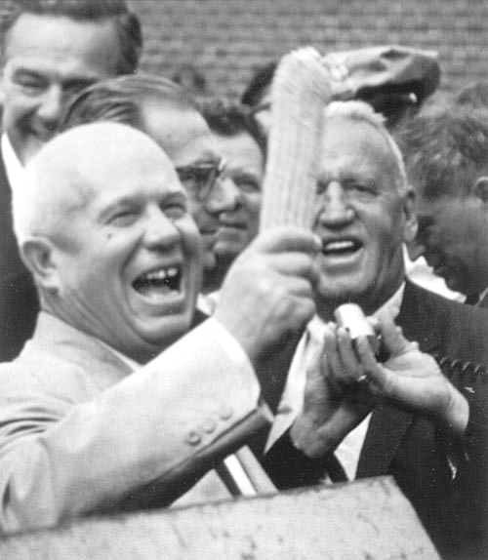
24.一位俄国学者指出：“美国思想体系的传统任何时候都不会转变为僵死的教条，而是在每一新的历史阶段为回答时代的呼唤而获得新生。”20世纪90年代初，美国“回答时代的呼唤而获得新生”的举措是
赫鲁晓夫与玉米运动
A．加强国家对经济的全面干预 B．实行自由放任主义政策
C．大力拓展世界市场 D．大力发展该科技产业
25．对右图所反映的历史事件，表述错误的是
①赫鲁晓夫为加大粮食出口，在苏联大规模开垦荒地，提倡种植玉米 ②为种玉米而进行的大规模垦荒，严重破坏了生态环境，许多地方变得寸草不生 ③玉米运动为苏联实现工业化创造了条件 ④玉米种植面积的扩大主要是通过行政手段实现的，没有调动农民积极性，因而失败
A．①②③ B．①②④ C．①③④ D．②③④
试卷Ⅱ
二、非选择题(本大题有3小题，第26题19分，第27题14分，第28题17分，共50分)
27．阅读下列材料，回答问题。
材料一 1803年，(英国)最富裕的1．4％的家庭取得国民总收入的15．7％，到1867年，0．07％的家庭就取得16．2％的国民总收入……1867年，占家庭总数约3／4的劳动者家庭在国民总收入中只占有不到40％的份额，而占家庭总数约1／4的中、上社会阶层则占有国民总收入的60％强。
——钱乘旦《工业革命中的贫穷》
材料二 19世纪下半期英国工业生产与工资增长指数(1900年=100)
年代 | 1860年 | 1870年 | 1880年 | 1890年 | 1900年
工业生产指数 | 43 | 56 | 67 | 94 | 100
工资增长指数 | 64 | 70 | 81 | 90 | 100
——以上表格根据《全球通史》有关数据整理制定
材料三 本杰明·迪斯雷利的小说《西比尔》对19世纪中期的英国社会阶级的分化作了以下描述：“两个民族(富人和穷人)，它们之间没有往来、没有同感；它们好像不同地带的居住者即不同行星上的居民，不了解彼此的习惯、思想和感情；它们在不同的繁育情况下形成，吃不同的食物，按不同的生活方式生活，不受同样的法律支配……”
注：本杰明·迪斯雷利，英国政治家，保守党领袖，1868年、1874年两度出任英国首相。当政时期推行了一系列社会改革措施，包括把投票权延伸至工人阶级男性、工会的合法化和罢工的权利条款等。
材料四 富裕市民的“占有阶级”，即“资产阶级”，和依赖工资的工人的“劳动阶级”，即“无产阶级”，这两个阶级之间不可避免地要发生斗争和战争。和平解决问题，已经为时过迟。阶级的差别将继续尖锐，反抗的精神已经进入工人的头脑，愤慨情绪与日俱增，个别的游击分子开始集结成为相当规模的抗争和示威，只要小小的撞击，就足以引起雪崩。然后，战斗的呼喊就会传遍全国：“向宫殿开战，给茅屋和平!”
——恩格斯《英国工人阶级的状况》（1845年）
（1）材料一和材料二反映了当时英国的哪些社会现象？分析这些现象产生的原因。(6分)
（2）依据上述四则材料，针对当时英国社会阶级分化的问题，本杰明·迪斯雷利和恩格斯分别提出了怎样的解决办法? (4分)
（3）材料四中恩格斯提出的解决办法是否符合英国历史发展的客观事实?请说明理由(4分)

28. 社会的进步往往以思想的解放与观念的进步为其先导。通过创立生物进化论，达尔文领导了人类历史上最为伟大、影响最为深远的一场理性革命。这不仅是一场科学革命，也是一场思想革命、社会革命。阅读下列材料，回答问题。
材料一 生物母体生出的众多后代，为攫取生活的必需条件而斗争，众多的后代不会绝对相同。其中优秀的物种在生存竞争中取胜了，其他被淘汰了。
——《物种起源》序
材料三 尽管达尔文主义受到宗教界和其他集团的敌视，它还是对西方社会有着深远的影响。根本原因在于它对最适者生存和生存斗争的强调极妙地与时代倾向相适应。例如，政治上，这是俾斯麦以血和铁统一德国的时期。他在各国的民族主义赞美者认为达尔文主义给了他们支持和正当理由。他们认为在政治活动中和在自然界一样，最强有力者是得胜者，好战的品质决定谁将在国际“生存斗争”中获胜。经济生活中，这是自由经营和粗鲁的个人主义的时期。舒适的、心满意足的上、中层阶级激烈反对国家为促进较大的社会平等而作出的任何干预。他们论证说，他们应得到幸福和成功，因为他们已证明自己较无能的穷人更“适合”，而且，大公司对小公司的兼并是“生存斗争”的一部分。19世纪后期也是殖民地扩张的黄金时期，达尔文主义被用来为帝国主义辩护。有人争辩说，殖民地是强国的繁荣和生存所必需的；还有人争辩说，按照世间的成就判断，诸土著民族软弱、低劣，需要优越的、较强大的欧洲人的保护和指导。
——[美]斯塔夫里阿诺斯《全球通史》
材料三 “人道进化，皆有定位……由君主而渐为立宪，由立宪而渐为共和……盖自据乱进为升平，升平进为太平，进化有渐，因革有由，验之万国，莫不同风。……孔子之为春秋，张为三世，……盖推进化之理为之。”“盖今日由小康而大同，由君主而至民主，正当过渡之世，孔子所谓升平之世也，万无一跃超飞之理，凡君主专制、立宪、民主三法，必当一一循序行之，若紊其序，则必大乱。”
——康有为
材料四 孙中山提出革命进化的观点。他说，欲救亡图存，“革命为唯一法门”。即认为不推翻清王朝，中国决无生存于竞争世界的希望。……共和制度是当今世界上最好的制度，中国应当取法乎上，直接建立共和制度，“方才是人力的进步”。还提出，中国可以借鉴外国经验教训，“举政治革命、社会革命毕其功于一役”。
——汤奇学《孙中山的社会进化思想述评》
（1）材料一中达尔文生物进化论的基本观点是什么？（2分）
（2）根据材料二，分析达尔文学说产生的社会影响。(2分)
（3）根据材料三，概括康有为的主要观点，并分析其宣传进化论的目的。（4分）
（4）1898年，严复翻译出版了《天演论》，将进化论引入中国，并迅速风行全国。分析进化论能够在当时中国迅速传播的原因。(2分)
（5）结合材料四，概括孙中山革命进化论的主要观点。与材料三相比，孙中山的观点最主要的不同点是什么？（4分）
（6）结合上述材料和所学知识，简要评述进化论对中国近代社会的影响。（3分）

答案及评分标准
一、选择题(本大题有25小题，每题2分，共50分)
题次 | 1 | 2 | 3 | 4 | 5 | 6 | 7 | 8 | 9 |  | 10 | 11 | 12 | 13
答案 | A | D | C | B | D | C | A | C | D |  | C | B | A | C
题次 | 14 | 15 | 16 | 17 | 18 | 19 | 20 | 21 |  | 22 | 23 | 24 | 25
答案 | A | B | D | B | C | A | C | C |  | B | A | D | C
二、非选择题(第26题19分，第27题14分，第28题17分，共50分)
27．(1)①现象：英国社会贫富分化严重。（1分）原因：第一次工业革命使工业资产阶级财富迅速增长，而劳动者相对贫困。（1分）②现象：19世纪下半期，英国工业生产迅速发展。（1分）原因：第二次工业革命推动。（1分）③现象：19世纪下半期，英国工人的工资水平增长幅度较大。（1分）原因：工业革命推动了生产力发展；工人为争取经济权利不断进行斗争。（1分）（原因答对1点即可给1分，但满分不超过1分）
（2）迪斯雷利：主张通过政府改革，提高无产阶级的政治地位，缓和社会矛盾。（2分）恩格斯：强调工人阶级应该以暴力革命的方式反对资产阶级统治，求得自身解放；（2分）
（3）不符合。（1分）理由：当时英国资本主义制度适应当时英国生产力发展需要；（1分）英国并不具备工人阶级通过暴力革命夺取政权的条件；（1分）19世纪中后期英国政府的一系列改革缓和了社会矛盾，推动了英国社会的稳定发展。（1分）
28．（1）基本观点：“物竞天择，适者生存”，优胜劣汰。（2分）
（2）社会影响：促进了资本主义政治、经济的发展；（1分）为资本主义对外侵略扩张提供了理论武器。(1分)
（3）主要观点：从君主专制进到君主立宪，而后再发展为民主共和，是历史的必然；（2分）人类历史的发展当循序渐进，不可跳跃。（1分）目的：为维新变法运动提供理论依据。（1分）
（4）原因：甲午中日战争后，进化论适应了当时中国民族资产阶级挽救民族危亡，发展资本主义的需要。(2分)
5）主要观点：用革命方式推翻清王朝统治；（1分）在中国建立资产阶级民主共和制度；（1分）将政治革命、社会革命一举完成。（1分）不同点：孙中山强调人类历史可以跳跃发展，而非循序渐进。（1分）
（6）影响：近代中国仁人志士都把进化论作为反封建的主要武器，进化论在中国近代的社会变革中起了巨大的历史作用。（2分）但是，由于进化论思想本身所固有的局限性，不可能指导中国人民取得民主革命的胜利。（1分）

